PELANTIKAN KEPALA DUSUN SUMBEREJO DESA BOTOK
KECAMATAN KERJO
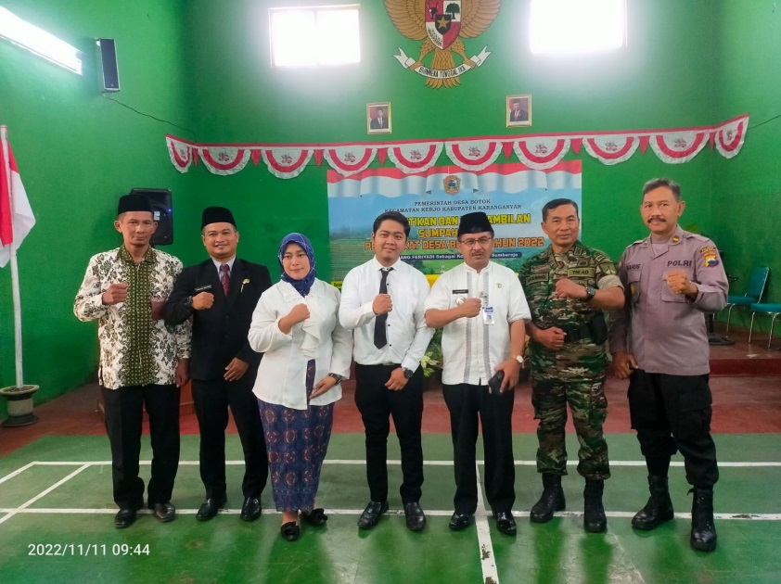
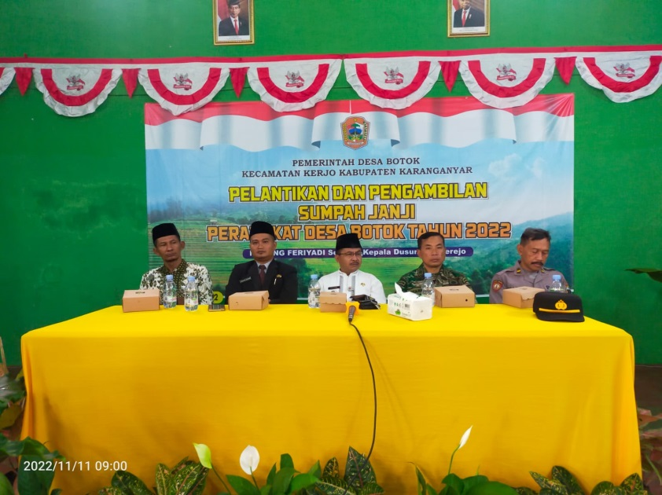

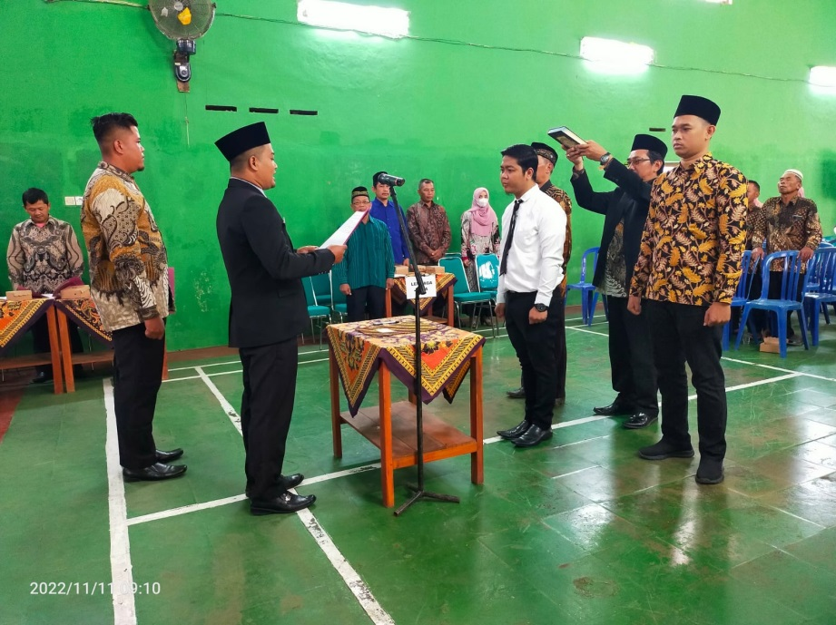

Jum'at, 11 November 2022 pelantikan atas nama Nanang Feriyadi sebagai Kapala Dusun Sumberejo Desa Botok Kecamatan Kerjo setelah menyelesaikan serangkaian seleksi perangkat desa. Kepala Dusun yang baru dilantik oleh Kepala Desa Botok dan disaksikan oleh Camat Kerjo Drs. Sularno, M.Pd, Kapolsek Kerjo berserta Danramil Kerjo.

